Здоров.li
Руководство пользователя для администратора клиники
Оглавление
1. Регистрация клиники 1
2. Редактирование информации о клинике 1
3. Активация телемедицины и методов оплаты 2
4. Подключение брендированных личных кабинетов 2
5. Редактирование стоимости оплаты и длительности консультаций 3
6. Редактирование информации о врачах 3
7. Редактирование информации о пациентах 3
8. Приглашение пациента на прием 3
9. Оплата приема пациентом 4
10. Проведение приема 4
11. Видеозапись звонка 4
12. Необходимое оборудование 4

Регистрация клиники
Регистрация клиники занимает всего несколько минут. Достаточно заполнить форму на странице https://zdorov.li/auth/profile. Регистрация бесплатна. Email и пароль, заданные при регистрации, будут использоваться для доступа в личный кабинет клиники. После завершения регистрации Вы будете перенаправлены в личный кабинет клиники автоматически.
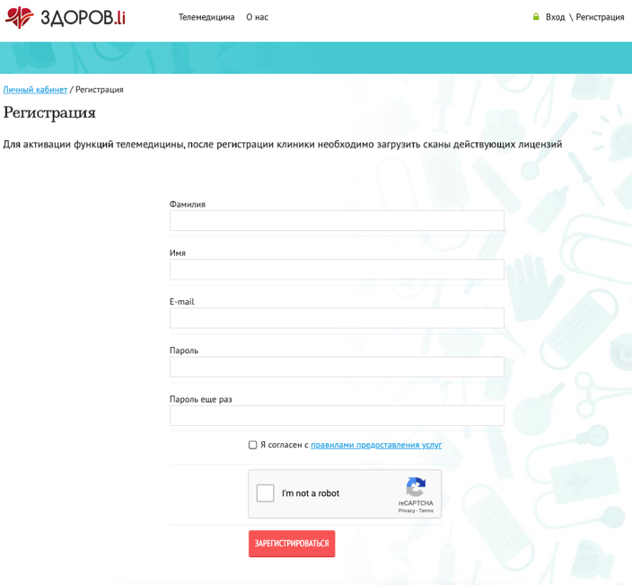

Редактирование информации о клинике
После регистрации важно заполнить информацию о клинике, сделать это можно в личном кабинете клиники, в разделе «Клиника». Здесь можно задать как общую информацию, так и список отделений (раздел «Адреса»), загрузить лицензии, а также изменить пароль для личного кабинета клиники. Важно заполнить название юридического лица, а также номер лицензии.

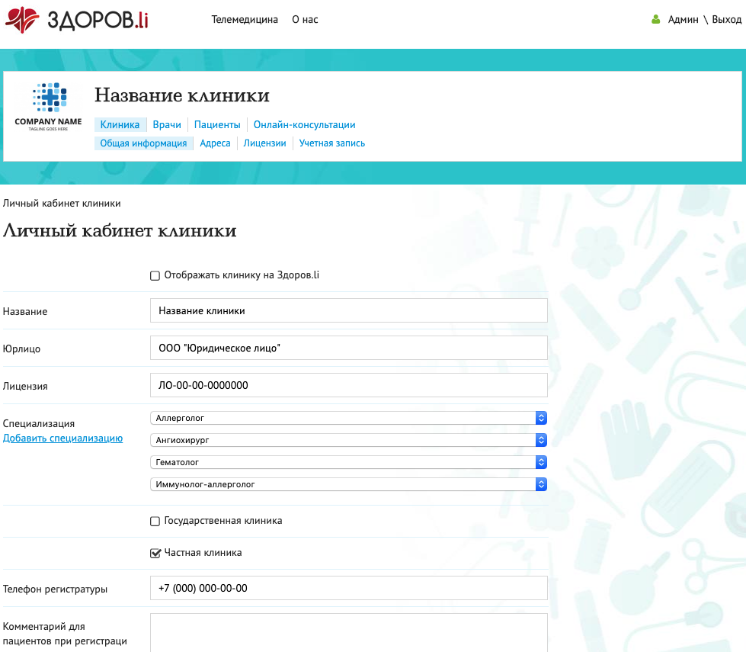

Активация телемедицины и методов оплаты
Активировать телемедицину можно в разделе «Онлайн-консультации». Для этого выберите удобные Вам методы оплаты, которыми пациенты будут оплачивать консультации. Пациенты оплачивают непосредственно клинике, поэтому клинике необходимо самостоятельно заключить договор с выбранным платежным партнером, мы же осуществляем всю техническую интеграцию. После получения регистрационных данных от платежного партнера, Вы можете задать их на этой же странице, после чего платежный метод будет активирован автоматически.
Если Вы не планируете принимать оплату за консультации на сайте Здоров.li (например, приемы будут бесплатны или пациенты будут оплачивать их вне Здоров.li) или хотите определиться с этим вопросом позже, выберите «Оплата вне Здоров.li. или бесплатные приемы». После этого нажмите на кнопку «Отправить заявку на подключение онлайн-консультаций». Редактор проверит информацию о клинике и одобрит подключение телемедицины.

Подключение брендированных личных кабинетов
Каждая клиника получает брендированные личные кабинеты врача и пациента с адресом video.сайт-клиники.ru (или что-то.название-клиники.ru). Ссылка на эту страницу может быть размещена на сайте клиники. Таким образом, пациент и врач входят не на сайт https://zdorov.li, а на сайт video.сайт-клиники.ru, где вместо логотипа Здоров.li размещается логотип клиники. Прирмер брендированного личного кабинета можно найти по ссылке https://demo-clinic.zdorov.li.
Для активизации брендированного личного кабинета,it-специалистам клиники нужно связаться с нами по email info@zdorov.li.
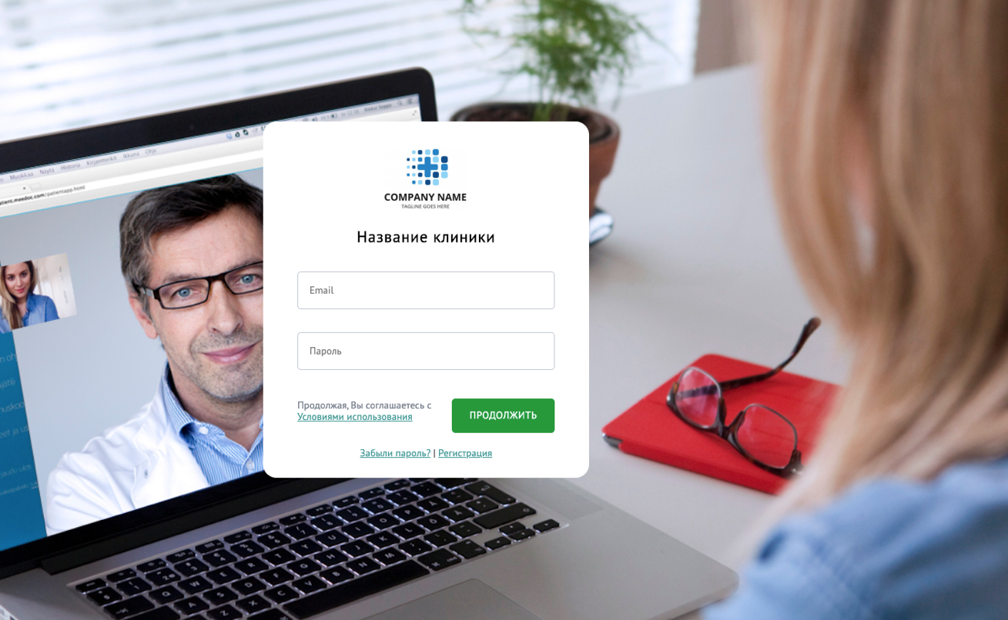

Редактирование стоимости оплаты и длительности консультаций
Вы можете задать стоимость и длительность приема как общую для всех врачей, так и индивидуально для каждого врача – в разделах «Онлайн-консультации» / «Стоимость и длительность» и «Онлайн-консультации» / «Индивидуальные настройки врачей» соответственно. Также Вы можете задать стоимость консультации непосредственно для каждого приема.

Редактирование информации о врачах
Добавить информацию о врачах можно в разделе «Врачи» / «Список врачей». При добавлении врача важно указать его email и пароль, которые будут использоваться врачом для доступа в его личный кабинет. Желательно, чтобы электронная почта врача совпадала с той, которая используется им для доступа в Госуслуги.

Редактирование информации о пациентах
Добавить информацию о существующих пациентах можно в разделе «Пациенты» / «Список пациентов». Если пациент уже регистрировался на Здоров.li, его данные будут загружены автоматически.

Приглашение пациента на прием
Для того чтобы пригласить пациента на прием, зайдите в раздел «Пациенты» и нажмите на кнопку «Пригласить пациента на прием». После этого Вы можете выбрать врача, пациента, время приема, выбрать вид приема – онлайн или нет, указать стоимость приема, а также написать комментарий для врача и пациента. После этого врач и пациент получат письмо со ссылкой на прием.
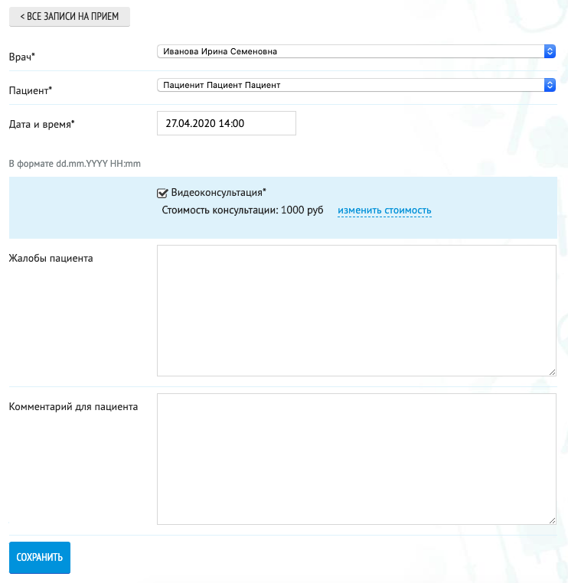

Оплата приема пациентом
Если прием платный, пациент может оплатить его прямо на сайте при помощи выбранного Вами метода оплаты (см. п. 3). Врач видит оплачен прием или нет. При этом врач может провести прием и без оплаты – технически это не запрещено, на усмотрение врача и клиники.

Проведение приема
В назначенное время врач и пациент заходят на страницу приема со своими учетными записями. За 10 минут до начала приема появляется кнопка «Начать видеоконсультацию», при нажатии на которую начинается видеозвонок. Собеседник может принять или отклонить звонок. Врач и пациент могут созваниваться несколько раз в течение указанной длительности консультации (см. п. 5). После завершения консультации врач нажимает на кнопку «Завершить консультацию», после которой пациент больше не может позвонить врачу.
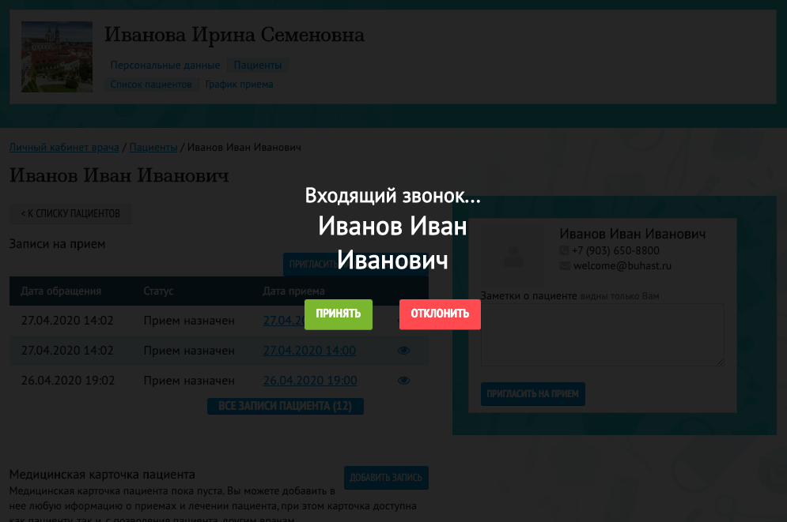

Видеозапись звонка
Видео всех звонков записывается и доступно в течение месяца на странице приема у врача и администратора клиники. Пациенту ссылка на прием не предоставляется, врач или администратор вольны предоставить ее самостоятельно. Видеозаписи хранятся на сервере в течение 1 месяца. Поскольку обработка видео занимает некоторое время, ссылка на видео появляется на странице приема через несколько минут после окончания приема.

Необходимое оборудование
Для осуществления звонка достаточно любого компьютера с вебкамерой / ноутбука / планшета / смартфона, никаких специальных требований нет. Для звонка можно использовать любой современный браузер, однако рекомендуется использовать актуальный Google Chrome.

